Presseinformation

Rundsteckverbinder für raues Umfeld:
Rundsteckverbinder der Serie S187 (CPC) jetzt fertig umspritzt

Mönchengladbach – Ab sofort bietet der Distributor und Kabelkonfektionierer EVG alle vier Baugrößen 11, 13, 17 und 23 der vibrationssicheren Rundsteckverbinder aus der Serie S187 (CPC) auch mit isolierender und zugentlastender Umspritzung aus hochwertigem TPU an. Da EVG die Werkzeuge bereits vorhält, entfallen die Werkzeugkosten bei der Bestellung. Die Steckverbinder für Betriebsspannungen von 250 V (nach UL) stehen mit Polzahlen von 4, 9, 14, 24 und 37 zur Verfügung.

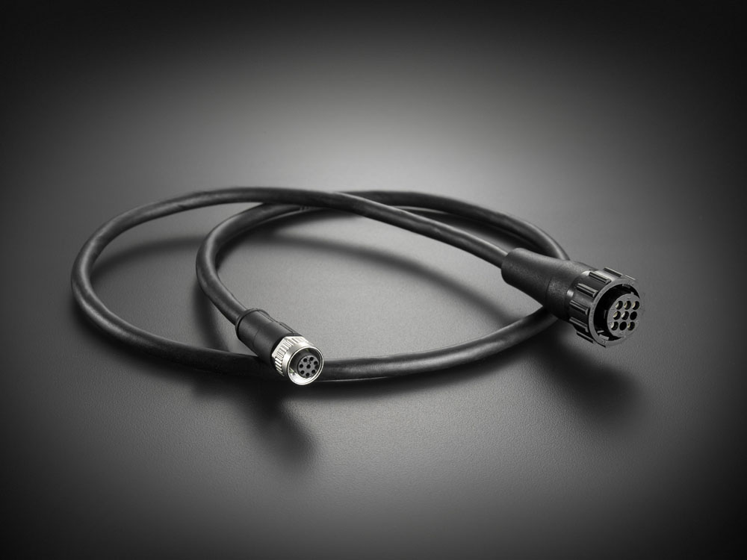
Bild: EVG bietet die Rundsteckverbinder der Serie S187 (CPC) jetzt standardmäßig mit TPU-Umspritzung an, die eine sichere Isolierung und Zugentlastung gewährleistet.

Alle Bestandteile der Baureihe S187 (CPC), die als wirtschaftliche, gewichtsparende Alternative zu hochpreisigen Rundsteckverbindern aus Metall entwickelt wurde, sind für den Einsatz in anspruchsvollen, verschmutzungsintensiven Anwendungsbereichen wie Land-, Bau- und Industriemaschinen oder Schweißgeräten ausgelegt. Die 9-polige Version der Bauform 13 entspricht ISO 11783 und eignet sich somit für die Datenübertragung via ISOBUS, dem maßgeblichen Bus-Standard in der Agrar- und Forsttechnik. Je nach Ausführung erreichen die Steckverbinder einen Schutzgrad bis IP65/IP67 und halten abhängig vom gewählten Kabel Temperaturen zwischen -55 °C und +105 °C stand. Ihre Bajonettverriegelung mit Trapezgewinde weist eine Endverrastung als Vibrationssicherung auf. Durch die standardmäßige Umspritzung der Steckverbinder und Kabel erhalten Anwender qualitativ hochwertige Lösungen, die ihnen Kosten und Aufwand für die Eigenkonfektionierung einsparen. Auf Anfrage sind die Steckverbinder auch mit Metallgehäusen und vergoldeten Kontakten lieferbar, darüber hinaus konfektioniert und umspritzt EVG auf Kundenwunsch die zweite Seite individuell mit anderen Produkten. Zudem werden auch beigestellte kundenspezifische Kabel verarbeitet. Komplettiert wird das Angebot durch entsprechende Kupplungselemente und Geräteanschlüsse im Kunststoffgehäuse.

Bilder: | rundsteckverbinder_s_187_2000px | Zeichen: | 1.794
Dateiname: | 201708004_pm_rundsteckverb_s187 | Datum: | 20.09.2017

Unternehmenshintergrund

Die EVG Martens GmbH & Co. KG, spezialisierter Distributor kundenspezifisch konfektionierter Verbindungstechnik und Schaltschrankkomponenten, beliefert seit mehr als 40 Jahren Kunden aus der Automatisierungstechnik, Industrieelektronik, Medizintechnik und dem Maschinenbau. Als Partner marktführender Elektromechanik- und Gehäuse-Hersteller führt das Unternehmen am Standort Mönchengladbach ein breites Sortiment an Steckverbindern, Schaltern, Axiallüftern, Kühlgeräten und Gehäusen. Der große Lagerbestand gewährleistet jederzeit hohe Verfügbarkeit und Liefertreue für die gesamte Produktpalette. Neben dem Standardprogramm umfasst das Leistungsspektrum von EVG jede Art kundenspezifischer Gehäusebearbeitungen und Kabelkonfektionierungen und reicht vom Verguss von Steckverbindungen und dem Anspritzen von Steckern bis zur Fertigung von Kabelbäumen für Serienmaschinen. Individuelle Kundenberatung, ausgeprägte Fertigungstiefe einschließlich Spritzgießanlagen und eigenem Werkzeugbau sowie 150 hochqualifizierte Mitarbeiter garantieren höchste Qualität der bearbeiteten Produkte. EVG Martens GmbH & Co. KG ist nach DIN ISO EN 9001:2015 zertifiziert.

Kontakt:  EVG Elektro-Vertriebs-Gesellschaft Martens GmbH & Co. KG  Claudia Darius  Marketingleitung  Trompeterallee 244-246  41189 Mönchengladbach  Tel.: +49 2166 5508-0  Fax: +49 2166 5508-90  E-Mail: info@evg.de  Internet: www.evg.de |  | gii die Presse-Agentur GmbH  Immanuelkirchstr. 12  10405 Berlin  Tel.: 0 30 / 53 89 65 - 0  Fax: 0 30 / 53 89 65 - 29  E-Mail: info@gii.de  Internet: www.gii.de

